ビフレスト

# 国旗

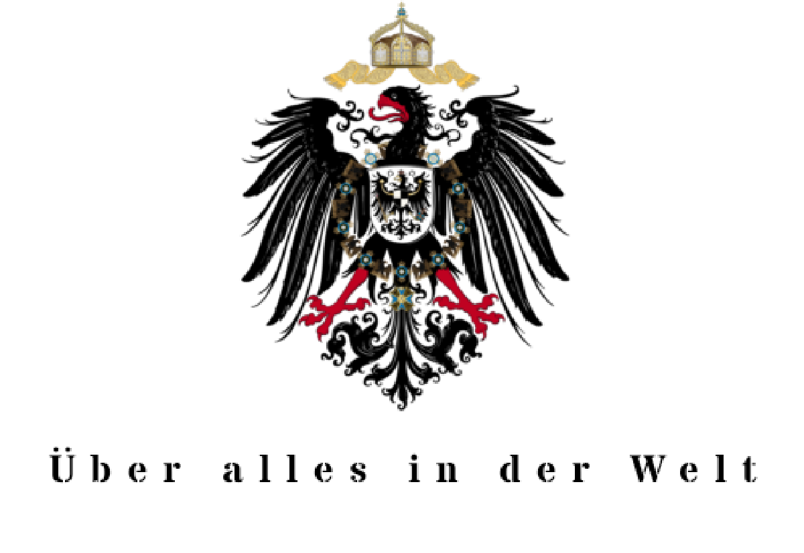

# 情報

|  |  |
| --- | --- |
| 国名(火付漢字名) | 比布連洲都 |
| 国家体制 | 立憲君主制共和国 |
| 首都 | 行政首都　ガムラ  司法首都　ウプサラ  立法首都　シンクタンク |
| 言語 | 東アース語 |
| 国家元首 | ウェスタン・エレクトリック |
| 通貨 | ウォル |
| 人口 | 355万人 |
| 国歌 | 始まりの地 |
| GDP | 198億$ |
| 総兵力 | 0人 |
| 宗教 | エッダ教 |

現実世界のスイスがモチーフ。

アスガルドとウィングランドの中間に存在する国家。緩衝国家として存在する。この国はアース人が建国した最初の国家であり世界最長の王朝が続いている国家でもある。中立国として軍事力を持たず戦争時には国のインフラを徹底的に破壊して国民は餓死する。核兵器を180発(公式発表)保有しており何時でも翼州を破壊できる。永世中立国だがちゃっかり経済同盟に参加している。

# 人種割合